**Профилактика гриппа и ОРВИ**

**Грипп** - острая респираторная вирусная инфекция, которая имеет всемирное распространение, поражает все возрастные группы людей. Грипп и другие острые респираторные вирусные инфекции (ОРВИ) находятся на первом месте по числу ежегодно заболевающих людей. Вирус гриппа постоянно меняет свою структуру, и новый, измененный, вариант способен поражать человека вновь.

Единственным источником и распространителем инфекции является больной человек. Основным путем распространения вирусов гриппа от человека к человеку считается воздушно-капельное заражение при разговоре, кашле, чихании. Распространение вирусов гриппа может происходить и контактно-бытовым путем при несоблюдении заболевшим и окружающими его лицами правил личной гигиены, в том числе пользовании общими предметами ухода (полотенце, носовые платки, посуда и др.), не подвергающимся обработке и дезинфекции. Необходимо помнить, что инфекция легко передается через грязные руки. При рукопожатии, через дверные ручки, другие предметы вирусы переходят на руки здоровых, а оттуда к ним в нос, глаза, рот.

Попадая на слизистую оболочку верхних дыхательных путей, вирус внедряется в их эпителиальные клетки, проникает в кровь и вызывает интоксикацию. Создаются условия для активизации других видов бактерий, а также для проникновения извне новых бактерий, вызывающих вторичную инфекцию - пневмонию, бронхит, отит, обострение хронических заболеваний, могут пострадать сердце, суставы.

**Симптомы гриппа**:

высокая температура (38-40°С);

заложенность носа, редкий сухой кашель, першение в ротоглотке, несильная боль в горле;

озноб, общее недомогание, головная боль, боли в мышцах (ногах, пояснице), слабость, боли при движении глазных яблок;

отсутствие аппетита, иногда тошнота и рвота, у детей иногда отмечается также диарея.

Признаки интоксикации продолжаются около 5 дней. Если температура держится дольше, возможно, возникли осложнения.

**Что делать, если заболели гриппом?**

При первых симптомах необходимо обратиться к врачу. Заболевший человек должен оставаться дома и не создавать угрозу заражения для окружающих. Соблюдайте постельный режим и следуйте всем рекомендациям врача, включить в рацион фрукты и овощи богатые витаминами, рекомендуется обильное питье. Самолечение при гриппе недопустимо. Ведь предугадать течение гриппа невозможно, а осложнения могут быть самыми различными.

**Профилактика гриппа:**

рекомендуется повышать защитные силы организма: заниматься физической культурой, правильно питаться, своевременно и достаточно отдыхать, принимать витаминно-минеральные комплексы.

часто и тщательно мойте руки с мылом, особенно после кашля или чиханья.

избегайте контактов с людьми с гриппоподобными симптомами (по возможности держаться от них на расстоянии примерно 1 метра);

регулярно проветривайте помещения, проводите влажную уборку;

реже посещайте места скопления людей;

избегайте объятий, поцелуев и рукопожатий при встречах;

не трогайте лицо, глаза, нос немытыми руками;

придерживайтесь здорового образа жизни, включая полноценный сон, употребление «здоровой» пищи, физическую активность;

в случае появления заболевших в семье обратитесь к врачу.

Самое эффективное средство в профилактике гриппа — **вакцинация.** В вакцинации нуждается каждый человек, заботящийся о своем здоровье и здоровье окружающих. Своевременная вакцинация снижает заболеваемость гриппом в несколько раз, смягчает течение болезни, сокращает ее длительность, предотвращает осложнения. Прививку от гриппа лучше всего делать в октябре-ноябре, когда эпидемия еще не началась. Иммунитет вырабатывается примерно 2 недели.

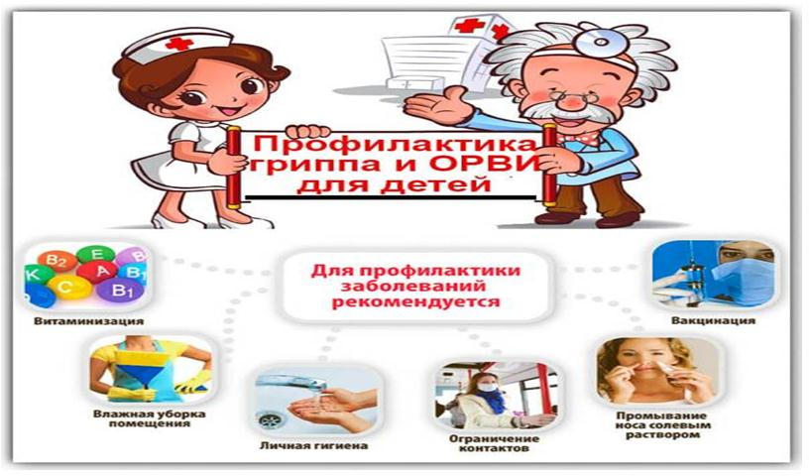    **Следует помнить, что соблюдение всех мер профилактики защитит от заболеваний гриппом и его неблагоприятных последствий.**

**Будьте здоровы!**

**Главный врач И.Г.Шиманская**

Помощник врача-гигиениста С.К.Мацукевич